Anmeldeschluss:  15:30 Uhr | Turniermodus 501 d. O., Doppel K.o – System, best of 3
Beginn | 16.00 Uhr | Zum Startgeld werden 200€ Preisgeld prozentual ausbezahlt
Startgeld | 5 € / p. P.
1. Platz | Qualifikation für die Endausscheidung | 40 % | Sponsor des Turnieres:
2. Platz | 2 Eintrittskarten für das Event  „dsab sixpack vs. Phil taylor” | 30 %
3. Platz |  | 20 %
4. Platz |  | 10 %
5. Platz |  | Getränkekarte
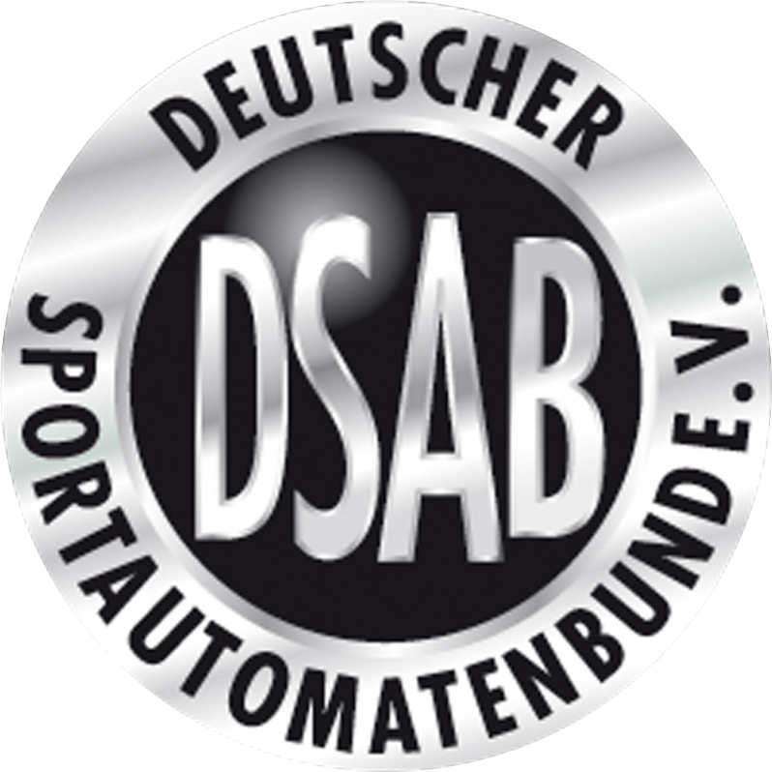

Anmeldeberechtigt sind ausschließlich DSAB-Mitglieder

Auf euer kommen freuen sich das team „big Valley“

Who will beat „the power“ am 08.07.17
Big Valley

